



ft.il
:,¡:f ·
.B.. r !,

Fi>calia
G"'neral del Estado
HúUHII M I I-...1 l..) fAI>O lll: JALISCO

Guadalajara, Jalisco; 19 de abril del2016

ACUERDO DEL COMITÉ DE TRANSPARENCIA DE LA FISCALIA GENERAL DEL ESTADO DE JALISCO POR EL CUAL DETERMINA LA INEXISTENCIA DE INFORMACIÓN EN LAS BASES DE DATOS Y ARCHIVOS QUE POSEE ESTE SUJETO OBLIGADO, RESPECTO DE LA INFORMACIÓN REQUERIDA POR CONDUCTO DE LA UNIDAD DE TRANSPARENCIA, DENTRO DEL PROCEDIMIENTO DE ACCESO A LA INFORMACIÓN PÚBLICA REGISTRADO INTERNAMENTE CON EL NÚMERO: LTAIPJ/FG/547/2016.

Con fundamento en lo dispuesto por los artículos 6" de la Constitución Política de los Estados Unidos Mexicanos; 4"; 9" y 15 del DECRETO NÚMERO 25437/LXI/15 publicado en el Periódico Oficial "El Estado de Jalisco", el día 19 de diciembre del 2015, mediante el cual se reformaron diversas disposiciones de la Constitución Política del Estado de Jalisco; 1", 2", 5°, 24 punto 1 fracción 11, 25 punto 1 fracción VIl, 30 punto 1 fracción 11, 31, 32 punto 1 fracción 111 y VIII, 78, 80, 84, 85 y 86 del DECRETO NÚMERO 25653/LX/15 que fue publicado en el Periódico Oficial "El Estado de Jalisco" el día
1O de noviembre del año 2015, mediante el cual se reformaron, adicionaron y derogaron diversas disposiciones de la Ley de Transparencia y Acceso a la Información Pública del Estado de Jalisco y sus Municipios, que entró en vigor a partir del día siguiente al de la publicación de su similar citado con antelación, se procede a la reunión del Comité de Transparencia de la Fiscalía General del Estado de Jalisco, a efecto de analizar y emitir la correspondiente declaratoria de inexistencia de parte de la información solicitada a la Unidad de Transparencia de esta institución, para lo cual se procede a dar:

INICIO A LA SESIÓN

Para efectos de registro de la presente reunión, se hace constar que el desahogo de la Sesión de

Trabajo de este Comité de Transparencia, se efectúa en el interior del inmueble marcado con el número

778, de la Calzada Independencia Norte, en la colonia La Perla, en la ciudad de Guadalajara, Jalisco.

REGISTRO DE ASISTENCIA

De conformidad con lo establecido por los artículos 28 punto 1 fraccior es 1, 11 y 111 y 29 punto 2 de la Ley de Transparencia y Acceso a la Información Pública del Estado de Jalisco y sus Municipios; y, 10 de su Reglamento, se hace constar que la presente sesión se efectúa con la presencia de la totalidad de los integrantes que conforman el Comité de Transparencia de este sujeto obligado, mismos que a
continuación se enlistan:

l. LIC. JESÚS EDUARDO ALMAGUER RAMÍREZ, Fiscal General del Estado de Jalisco. Titular del Sujeto Obligado.

11. LIC. ADRIANA ALEJANDRA LÓPEZ ROBLES, Titular de la Unidad de Transparencia. Secretario.

,,,,. ,,. "••·. ,""'·'="'''' ., •• ---•"" ""'""''""''"' ''·'.,. '"""-'"'""'"""''''""'- '"-""''"'u"'"""'"'""""•· "••·•·• ·•••' '''" "$"'''"""'"" "'=·-•••'"'b"'"'""'' "·' ••<w\,''•.\.,''\,.




111. LIC. JOSÉ SALVADOR LÓPEZ JIMÉNEZ, Director General de Coordinación Jurídica y ContrJ',.,. Interno
Titular del órgano de control.

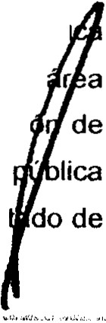


Fisca lía
Genera l del Est¡¡do
i.NIUI.J(•._,,f¡fii Sf .O..fKILII: Ml iSCü

ASUNTOS GENERALES

Verificado el registro de asistencia y asentada la constancia de quórum, se procede a analizar a fondo y entrar al estudio respecto de la solicitud de información pública recibida en la Unidad de Transparencia de esta Fiscalía General del Estado de Jalisco, a las 12:13 doce horas con trece minutos del día 05 cinco de abril del año 2016 dos mil dieciséis, por incompetencia de la Secretaría de Movilidad, que fue firmada por el Licenciado JORGE ALBERTO MOLINA JIMÉNEZ, en su carácter de Director de lo Consultivo y Titular de Transparencia de dicho sujeto obligado, que fue registrada internamente con el número dprocedimiento de acceso a la información pública LTAIPJ/FG/547/2016, en la que el ciudadano••••••••••••• solicita lo siguiente:

Solicito que se me informe la cantidad de personas, contabilizadas por la dependencia, que han fallecido por accidente vehicu/ar durante el período vacacional de Navidad y Año Nuevo en el Estado de Jalisco, desde el 2005 a la fecha.

Solicito que la información se entregue desagregada por año, municipio y causa o circunstancias de la muerte.

Así mismo, se procede a analizar el contenido del oficio FGE/CICS/DPCE/302/2016 de fecha 18 dieciocho de abril de este año 2016 dos mil dieciséis, firmado por el Licenciado MARCO ANTONIO BARRERA GONZÁLEZ, en su carácter de Director de Política Criminal y Estadística, mediante el cual informa a la Unidad de Transparencia, que: "esta Dirección es competente para remitir únicamente la información de víctimas de homicidio imprudencia/, desglosado por año y municipio del 2007 al 2015 separado por quincenas, únicamente de los años 2005 y 2006 se cuenta con cifra de año completo; por lo que se anexa dicha información. Además me permito hacerle la aclaración de que dicha información es extraída del Sistema de Captura de Averiguaciones Previas del Estado (SCAPE), el cual es alimentado con información por las áreas, asimismo le informo que los datos son preliminares debido a que en el proceso de investigación de las Averiguaciones Previas Iniciadas y Carpetas de Investigación, pudiera surgir cambios en el tipo de delito o pudieran presentarse delitos adicionales, por lo que debe de ser considerada la información con las resmvas a estas aclaraciones"

Por lo anterior, a solicitud de la Unidad de Transparencia de la Fiscalía General del Estado de Jalisco, los integrantes de este Comité de Transparencia proceden a realizar el siguiente:

ANÁLISIS

Que una vez que este órgano colegiado tuvo a la vista la solicitud de acceso a la información públ' señalada anteriormente, da cuenta de la misma, así como del oficio que contiene la respuesta del que conforme a sus obligaciones y atribuciones se pronunció competente, siendo esta la Direcci Política Criminal y Estadística, de la cual se advierte la existencia de parte de la información requerida, esto es, la cantidad de victimas del delito de Homicidio (Doloso y/o Culposo) en el Es

'"' .. - ,.., .......... .,.... ' .............. .. ... .-.....,..._, .... .,_ .... .!_..-...--·''-'"""'" ,, .......;" ....:.., ............ ..:•; ,·, ;.;,.,·;¡:_·..,¡¡.,·'..l'oiilll.•-.......-• •¡¡..¡· ,:¡.¡¡¡,.._...............w,.:·,.¡ ¡,-,, ......'" ,j '........... ·... .. "" ...- ,•• .. •.. ....... '"··:;,·. ,.............. .- .. ....,..-..,·••• •,.:...- ..., ,_ ,
""


Jalisco, desglosado anualmente por periodos del1° primero al15 quince de enero y del16 dieciséis .. h,,,


a

31 treinta y uno de diciembre, esto es lo correspondiente y relativo a los años 2007 dos mil siete al 2015 dos mil quince, así mismo, es segregada por municipio de ocurrencia.
-

,

Fiscalía
G ent ra l d el Es t a d o

Así pues, al haber analizado todas y cada una de las constancias que anteceden, en especial por lo que

ve a la inexistencia de bases de datos o registros que permitan precisar o determinar las cifras requeridas con las características pretendidas, particularmente las relativas a los años 2005 dos mil cinco y 2006 dos mil seis, para que este Comité de Transparencia pueda declarar la inexistencia de información o justificar la ausencia de registros, conforme a lo dispuesto en el artículo 30 en correlación con el numeral 86-Bis de la Ley de Transparencia y Acceso a la Información Pública del Estado de Jalisco, es necesario tomar en consideración lo siguiente:

J. COMPETENCIA- La Fiscalía General del Estado de Jalisco, creada mediante DECRETO NÚMERO

24395/LX/13 publicado en el Periódico Otletal "El Estado de Jalisco" el día 27 de febrero del año 2013 dos mil trece, vigente a partir del día siguiente al de su publicación, esto es a partir del 1 o de marzo del mismo año, es sujeto obligado competente y se encuentra debidamente facultado para perseguir e investigar el Homicidio Doloso e Imprudencia!, toda vez que tiene a su cargo la institución del Ministerio Público, que es la encargada principalmente de investigar y perseguir el delito y los delincuentes, demostrando la materialidad de un hecho punible y la probable responsabilidad del inculpado en su comisión y/o participación, para ejercer la acción penal ante los tribunales del estado.

11. TEMPORALIDAD.- Que del periodo comprendido del año 2005 dos mil cinco al 2015 dos mil quince, el delito de Homicidio estuvo vigente, regulado y debidamente tipificado en el Código Penal para el Estado libre y Soberano de Jalisco, aplicable bajo un sistema de justicia penal mixto, esto es, el
tradicional o inquisitivo y el recientemente implementado, el adversaria! (acusatorio y oral).

111. EXISTENCIA o INEXISTENCIA.- Que en lo que respecta a Jos años 2005 dos mil cinco y 2006 dos mil seis, se tiene demostrada la inexistencia de información en las bases de datos de este sujeto obligado, particularmente en la Dirección de Estadística y Política Criminal, que es competente para el manejo, custodia y procesamiento de los indicadores en procuración de justicia, conforme a lo dispuesto
en el numeral 23 del Reglamento Interno de las Instancias Administrativas del Despacho del Fiscal General, ello para poner a disposición del solicitante la información pretendida, dado que concentra dichos indicadores, ya que el sistema actual en el que se capturan las Averiguaciones Previas iniciadas en el Estado de Jalisco, no permite segregar información con tales precisiones. De esta forma, al tenor de lo dispuesto en la fracción 111 del punto 3 del articulo 86-Bis de la Ley de Transparencia y Acceso a la Información Pública del Estado de Jalisco y sus Municipios, este Comité de Transparencia estima innecesario ordenar su elaboración, concentración y/o procesamiento, debido a la ausencia de soporte del que se pueda cuantificar y desglosar la información relativa al número de víctimas Homicidio (Doloso y/o Culposo), registrados a consecuencia de accidentes en los que se vieron involucrados tanto vehículos de uso particular, como de unidades del transporte público, en todo el Estado de Jalisco durante los periodos comprendidos del 1° primero al 15 quince de enero y 16 dieciséis al 31 treinta uno de diciembre, particularmente de los años 2005 dos mil cinco y 2006 dos mil seis. Por lo e teniendo en cuenta la ausencia de dichos registros, aunado a que han transcurrido más de diez añ partir de la periodicidad de las cifras que pretende obtener, este Comité de Trans ar justificadamente declara inexistente dicha información en las bases de datos y registros
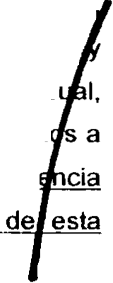

.}' ;;:t' !¡::\


.
'-.¡t·
(' ,.

.'t-ll
.

Fiscalía
General del Estado

institución. Sin embargo, tomando en consideración que este sujeto obligado sí cuenta con

que permiten cuantificar las Averiguaciones Previas iniciadas en el Estado de Jalisco en los años 2005 dos mil cinco y 2006 dos mil seis, tal y como se advierte de los registros que en su momento fueron elaborados y publicados por la anteriormente denominada Procuraduría General de Justicia del Estado de Jalisco (PGJ), los cuales fueron creados atendiendo las necesidades de medir la incidencia delictiva en esta entidad federativa, denominados como "lndice delictivo Estatal" y como "Estadística general", que comprende una sola cifra oficial, respecto a la cantidad anual de Averiguaciones Previas iniciadas en el Estado de Jalisco, propiamente por el delito de Homicidio Culposo y/o bajo el rubro de Muerte Accidental, en los cuales pudiese estar inmersas las víctimas pretendidas, las cuales se encuentran debidamente publicadas y disponibles para su libre acceso y consulta directa, en la siguiente dirección: http://infopublicafge.jalisco.gob.mx/Transparencia_PGJEJ/Estadisticas_PGJEJ/estadisticas_pgjej
.htm

En este orden, es preciso resaltar que, del punto 1 del artículo 87 de la vigente Ley de Transparencia y Acceso a la Información Pública del Estado de Jalisco y sus Municip!os, se advierte que el acceso a la información pública puede hacerse a través de: l. Consulta directa de los documentos; 11. Reproducción de documentos; 111. Elaboración de informes específicos; o IV. Una combinación de los anteriores. Del mismo modo que, del punto 2 de dicho numeral se desprende que, cuando parte o toda la información solicitada ya esté disponible al público en medios impresos, tales como libros, compendios, trípticos, archivos públicos, formatos electrónicos disponibles en Internet o en cualquier otro medio, o sea información fundamental publicada vía Internet, bastará con que así se señale en la respuetta y se precise la fuente, el lugar y la forma en que puede consultar, reproducir o adquirir dicha información, para que se tenga por cumplimentada la solicitud en la parte correspondiente; y, por último qua, de su similar 3, que la información se entrega en el estado que se encuentre y preferentemente en el formato solicitado, sin existir obligación de procesar, calcular o presentar la información de forma distinta a como se encuentre, ello tal y como se advierte de lo que a continuación se transcribe:

Artículo 87. Acceso a Información - Medíos.

1. El acceso a la información pública puede hacerse mediante:

l. Consulta directa de documentos;

11. Reproducción de documentos;

111. Elaboración de informes específicos; o

IV. Una combinación de las anteriores.

2. Cuando parte o toda la información solicitada ya esté disponible al público en medios impresos, tales como libros, compendios, trípticos, archivos públicos, formatos electrónicos disponibles en Internet o en cualquier otro medio, o sea informaci · fundamental publicada vía internet, bastará con ue así se señale en la res uesta
recise la fuente el /u ar
información, para que se tenga por cumplimentada la solicitud en correspondiente.

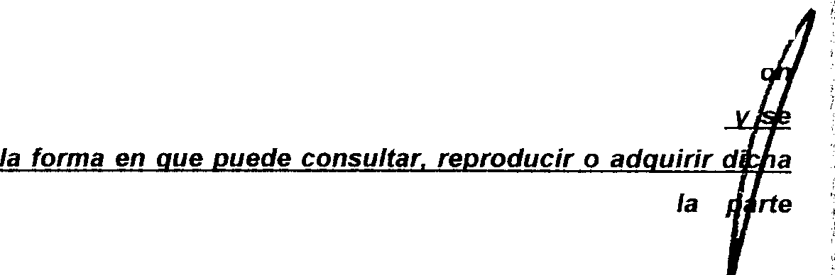



4
www.jalisco.gob.rn

··•••· -•""'·"·' '-•"• •·"' """w ·-•·• "'"· •=·• "··•'•'·'",........"'''" '" •··•·• "'""" ''''' ""-'•· '"''"''" '·•'"''-"'""'" ·•"'""""''" •·-·•-·•••· ·""'\,,,


... .


' \.,,
3. La información se entrega en el estado que se encuentra y preferentemente en el formato solicitado. No existe obligación de procesar, calcular o presentar la información
de forma distinta a como se encuentre.

,ip
é
Fiscalia
Gen e ra l del bt<Jdo

Por lo anterior, tomando en consideración el plazo transcurrido de · la anualidad a partir de la cual se solicita información, aunado a que no se cuenta con una base de datos adicional a la ya señalada, este Comité de Transparencia determina procedente declarar inexistente la información requerida con el desglose pretendido en nuestras bases de datos, por lo cual. se instruye a la Unidad de Transparencia para que proporcione u oriente al solicitante del sitio en donde puede consultar la información que en ausencia a la pretendida. cuenta este sujeto obligado. respecto del delito de Homicidio Culposo. o bien. de los relativos al rubro de Muerte Accidental. de los años 2005 dos mil cinco y 2006 dos mil seis. Esto es, atendiendo a la forma y términos en que se tiene procesada y/o generada de manera ordinaria como un indicador en procuración de justicia, medible anualmente conforme a las directrices vigentes en dicha temporalidad, que fueron emitidas por el Ejecutivo Estatal en tal sentido. Ello destacando que es información que en su momento fue generada de manera oportuna, y que permanentemente he estado a disposición de la ciudadanía, para que libremente sea consultada.

En este orden de ideas, es preciso invocar el criterio que el Consejo del Instituto de Transparencia e Información Pública de Jalisco (ITEI), aplicó al resolver el RECURSO DE REVISIÓN 121/2013 - RR00003813, en la sesión ordinaria celebrada el día 29 veintinueve de mayo del año 2013 dos mil trece, derivado de la inconformidad en la respuesta emitida por la Unidad de Transparencia de esta Fiscalia General del Estado de Jalisco, dentro del expediente administrativo de información LIPEJ/FG/075/2013 iniciado con motivo de la solicitud electrónica INFOMEX JALISCO 00543313, en el que el solicitante se inconformó ante la negativa de este sujeto obligado, para proporcionar estadística tan precisa, como lo fue la cantidad de muertes de ciclistas, provocadas por automóviles o camiones desde el año 1980 al 2013, desglosada por mes y año; de la cual, esta Fiscalía General tuvo a bien indicarle por conducto de la Unidad de Transparencia, que de la información solicitada, sólo se logró obtener información que correspondía a la Zona Metropolitana de Guadalajara, y que correspondía a los años 2008 al 2012, siendo la única que se tenía registrada en tal sentido, es decir, por el rubro pretendido. Ello ante la ausencia de una base de datos tan precisa como se pretendía obtener información, para lo cual recurrió al medio de impugnación, aduciendo que este sujeto obligado no justificó la inexistencia de la información por el resto del periodo pretendido, a lo que el Organismo Público garante en esta entidad federativa, tuvo a bien analizar y valorar el sentido de la resolución y las documentales ofrecidas por esta dependencia, con las que se demostró la exhaustividad para hacer valer y respetar el derecho del acceso a la información pública, ya que gestionó su búsqueda y proporcionó la información localizada, determinando dicho Organismo Público en sus resolutivos, CONFIRMAR la resolución impugnada, señalando que el sujeto obligado realizó las gestiones internas necesarias para recabar y proporcionar la información al solicitante, habiendo acreditado que la información solicitada no se encontraba resguardada en la forma en que lo requirió el particular, máxi
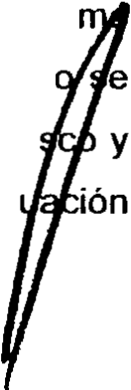

que por ley, el sujeto obligado no tiene obligación de procesar los datos en forma distinta a com

encuentre, conforme a lo dispuesto entonces en la Ley de Información Pública del Estado de Jali sus Municipios, conforme al estudio de fondo del considerando VIII de dicha sesión que, a contin se transcrie:

·'•-· , . ._. ,._..,.,.;,. _ ,.,,....,....,,..,,...,..., ...._ ,.,.,,;;.-;,,.,,;.4•·.> .->"' _ ,,¡;_,,W ;(IO,¡.,c>.¡,;.·,..,.,;:e•'--' • ,.¡;J,,_;...,. _ .,......,....,....,;....u.....,...-._ .,....,, .....,. ._,."..'"'"'"'..._.,;¡., "... ;.:l.--'- •=·'-''-- ·--... -...,,,,..,;..¡,.,.,¡.,,,.,.., _.,.;..;.;;'.-''"'·"'''"'"...,..,<.,.¡¡,. ,,..,_,,_ ..L.:--•'1.,'1..,.


\
.¡.,..,,'\


\,
VIII.- Estudio de fondo del asunto.- Los agravios planteados por el recurrente resultan ser-,

INFUNDADOS; de acuerdo a los siguientes argumentos:



,..,.

.

Fisca lia
G ene r a l del Est a d o

Las Unidades de Transparencia tienen la atribución de recibir y resolver las solicitudes de información pública, así como requerir y recabar de las oficinas correspondientes la información pública de las solicitudes, con fundamento en el articulo 31 fracciones IV y IX de la Ley de Información Pública del Estado de Jalisco y sus Municipios, que a la letra dice:

"Artículo 31. Unidad- Atribuciones

1. La Unidad tiene las siguientes atribuciones:

IV Recibir y resolver las solicitudes de información pública, para lo cual debe integrar el expediente, realizar Jos trámites internos y desahogar el procedimiento respectivo;

IX. Requerir y recabar de las oficinas correspondientes la información pública de las solicitudes procedentes;

En éste sentido, derivado de las constancias que obran en el expediente del presente asunto, se desprende que la Unidad de Transparencia del sujeto obligac'o, actuó apegada a derecho ya que realizó las gestiones internas necesarias para recabar la información solicitada por el particular, sin embargo, de Jos oficios remitidos por las dive/Sas áreas de la Fiscalía General del Estado de Jalisco, mismos que fueron adjuntados por el sujeto obligado en su informe de Ley, se advierte que la información que requiere el recurrente de los años1980 a 2007, es información inexistente, toda vez que el sujeto obligado no cuenta con una base de datos donde se archive o resguarde la información en los términos que lo requiere el solicitante, sino que, como manifiesta el sujeto obligado en su informe de Ley, sólo cuenta con una base de datos donde se registra el número de averiguaciones previas iniciadas anualmente, desglosadas por periodos de quince días, en los que se precisa el delito denunciado, el municipio; la zona y Ja ;colonia donde se cometió el ilícito, y que sobre el dato especifico solicitado por el particular, solo se registran como "Homicidio lmprudenciar, que es el que ordinariamente se registra cuando una peiSona muere a consecuencia de un accidente vial, indistintamente que hayan participado vehículos de uso particular o de transporte público, o si la víctima iba caminando, a bordo de una bicicleta, motocicleta o vehículo.

Por lo anterior y dado que por un lado proporciona la información con la que cuenta y con las manifestaciones que realizada en su informe, el sujeto obligado proporciona una dirección electrónica donde se puede consulta la base de datos con la que cuenta la Fiscalía General del Estado de Jalisco, misma que contiene los rubros descritos en el párrafo anterior.

http:llinfopublicapgj.jalisco.gob.mxífransparencia_PGJEJ/Estadisticas_PGJEJ!estadisticas_pgje·. htm

Lo procedente es CONFIRMAR la resolución impugnada, toda vez que el sujeto obligado fi

las gestiones internas necesarias para recabar y proporcionar la información al solic



1&1-i
. .·· .

Fiscalía
General del Estado
ú(lllllk"D llH I'.STAUO 1)10 JAIIS("O

habiendo acreditado que la información solicitada no se encontraba resguardada en la forma que lo requirió el particular, máxime que el sujeto obligado no tiene obligación de procesar los datos en forma distinta a como se encuentre, conforme a lo .dispuesto por el artículo 72.3 de la Ley de Información Pública del Estado de Jalisco y sus Municipios, a la letra dice:

"Artículo 72. Acceso a información- Medíos

3. La información se entrega en el estado que se encuentra y preferentemente en el formato solicitado. No existe obligación de procesar, calcular o presentar la información de forma distinta a como se encuentre."

En consecuencia, por lo antes expuesto y fundado, de conformidad con lo dispuesto por Jos artículos 86 de la Ley de Información Pública del Estado de Jalisco y sus Municipios y 106 de su Reglamento, este Consejo determina los siguientes puntos:

RESOLUTIVOS:



-

PRIMERO.- La personalidad y carácter de las partes, la competencia del Instituto de Transparencia e Información Pública del Estado de Jalisco y el trámite llevado a cabo resultaron adecuados.
SEGUNDO.- Resultan INFUNDADOS Jos agravios planteados por el recurrente, ••••t

TERCERO.- se CONFIRMA la resolución del de fecha 26 veintiséis de abril del 2013 dos mil trece, emitida por el sujeto obligado FISCAL/A GENERAL DEL ESTADO DE JALISCO.

Por lo tanto, al haberse demostrado ante este órgano colegiado que la Dirección de Política Criminal y Estadística acreditó con documental pública la ausencia de la información requerida con las especificaciones pretendidas, en los años 2005 dos mil cinco y 2006 dos mil seis, en términos de lo dispuesto por el numeral 86-Bis de la vigente Ley de Transparencia y Acceso a la Información Pública del Estado de Jalisco y sus Municipios, este Comité de Transparencia tiene a bien emitir la siguiente:

DECLARATORIA DE INEXISTENCIA

Que respecto a la información relativa al número de víctimas Homicidio (Doloso y/o Culposo), registrados a consecuencia de accidentes en los que se vieron involucrados vehículos de uso particular y/o unidades del transporte público en el Estado de Jalisco, durante los periodos comprendidos del 1 o primero al 15 quince de enero y 16 dieciséis al 31 treinta y uno de diciembre, particularmente de años 2005 dos mil cinco y 2006 dos mil seis, este Comité de Transparencia de la Fiscalía Genera Estado de Jalisco, la declara como inexistente en nuestras bases de datos y registros que pos justifica la imposibilidad material para generarla.

e


Fis c¡;lía
Gener<>l del Estado
t ... ;IJI¡ il "!l Ul l l. ) IAIII>II. 1.'\ l j\.( U

lr
www.jalisc:o.gob.mx

Lo anterior es declarado particularmente inexistente y debidamente justificado por este Comité de Transparencia, atento a las siguientes:

CONSIDERACIONES

PRIMERO.- Que los artículos 6° de la Constitución Política de los Estados Unidos Mexicanos; 4°, go y
15° de la vigente y reformada Constitución Política del Estado de •.falisco; 1o, 2° y demás relativos y aplicables de la vigente Ley de Transparencia y Acceso a la Información Pública del Estado de Jalisco y sus Municipios, establecen como derecho fundamental el acceso a la información pública, el cual será garantizado por el Estado y, que las leyes correspondientes e:;tablecerán los procedimientos y mecanismos idóneos para hacer efectivo el ejercicio de este derecho, basado en los principios rectores en la interpretación y aplicación de la ley reglamentaria y demás ordenamientos legales, al tenor de lo siguiente:

CONSTITUCIÓN POLÍTICA DE LOS ESTADOS UNIDOS MEXICANOS:

Artículo 6o. La manifestación de las ideas no será objeto de ninguna inquisición jltdicial o administrativa, sino en el caso de que ataque a la moral, la vida privada o los derechos de terceros, provoque algún delito, o perturbe el orden público; el derecho de réplica será ejercido en los términos dispuestos por la ley. El derecho a la información será garantizado por el Estado.
POrrqlú reformado {J()F /3- /1-2007. 1/ -06-201 J

•.Toda persona tiene detecho al libre acceso a información plural y oportuna, así como a buscar, recibir y difundir información e ideas de toda índole por cualquier medio de expresión.
Párrafo <NiiáonHtlo 1>01: 11-04-!11 / 3

El Estado garantizará el derecho de acceso a las tecnologías de la información y comunicación, así como a los servicios de radiodifusión y telecomunicaciones, incluido el de banda ancha e interne!. Para tales efectos, el Estado establecerá condiciones de competencia efectiva en la prestación de dichos servicios.

Para efectos de lo dispuesto en el presente artículo se observará lo siguiente:

f•árrafn aJiciontllW IJOI-' 11-116-101J

A. Para el ejercicio del derecho de acceso a la información, la Federación, los Estados y el Distrito Federal, en el ámbito de sus respectivas competencias, se regirán por los siguientes principios y bases:
f'úrmjú reformado (Jkll"tl quedar como a¡x1rlado A) OOF 1 1-4)6-]0i 3

l. Toda la información en posesión de cualquier autoridad, entidad, órgano y organismo los Poderes Ejecutivo, Legislativo y Judicial, órganos autónomos, partidos políti fideicomisos y fondos públicos, asi como de cualquier persona física, moral o sindi que reciba y ejerza recursos públicos o realice actos de autoridad en el ámbito fe
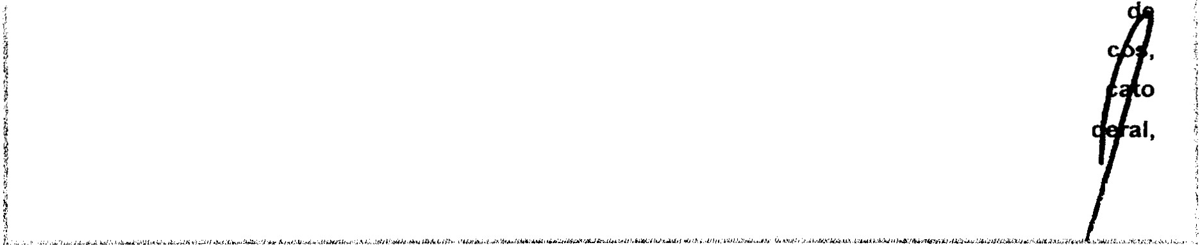

8

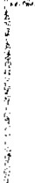
.:,.•,. ',..J•••Io ,lo.l.O..:.......:. .;, ¡;.,.....,. \«"'''""'""'"'..:.\f'....4'.J iólrJ ;QJ.;,<··•·),..(:i.>f.¡,¡,:..,l\ ........oo',.,._, :Mo,.¡r\>o lll.o'..._,.._!llo'"""'I".-"'!U.I. '"""""".4/.M..H I ·"""J•··""il"."'''-o,¡;''"'• ll,:./ /i.,,.."·'"'"'"'''¡;,..;,,¡..-·.:o.o-,,..........¡.:.I.......-,• .._,.J_.:<;_....._....,...Willi>L '•"""-'>"I' •\OI'\ ,


.....,

..


. it
"'•"i.
?,""·
estatal y municipal, es pública y sólo podrá ser reservada temporalmente por razones dé.,._
interés público y seguridad nacional, en los términos que fijen las leyes. En la interpretación de este derecho deberá prevalecer el principio de máxima publicidad. Los sujetos obligados deberán documentar todo acto que derive del ejercicio de sus facultades, competencias o funeiones, la ley determinará los supuestos específicos bajo los cuales procederá la declaración
de inexistencia de la información.

Fisc:dlía
G e ne r a l del Estado
t ,(JIU /.kl'iO IHI 1.)1 .\lll.l.VIII liSo<'•l

www.J.a 11" sco.go b.m)x1.
/·/'acción ufárm,kla / )()f ' 07-01-:!0/ -I

11. La información que se refiere a la vida privada y los datos personales será protegida en los términos y con las excepciones que fijen las leyes.

111. Toda persona, sin necesidad de acreditar interés alguno o justificar su utilización, tendrá acceso gratuito a la información pública, a sus datos personales o a la rectificación de éstos.

IV. Se establecerán mecanismos de acceso a la información y procedimientos de revisión expeditos que se sustanciarán ante los organismos autónomos especializados e imparciales que establece esta Constitución.

V. Los sujetos obligados deberán preservar sus documentos en archivos administrativos actualizados y publicarán, a través de los medios electrónicos disponibles, la infonnación completa y actualizada sobre el ejercicio de los recursos públicos y los indicadores que permitan rendir cuenta del cumplimiento de sus objetivos y de los resultados obtenidos.
FrtJCctón reformt. t.la J>OF IJ .i-IJJ -!0 /.J

VI. Las leyes determinarán la manera en que los sujetos obligados deberán hacer pública la información relativa a los recursos públicos que entreguen a personas físicas o morales.

VIl. La inobservancia a las disposiciones en materia de acceso a la infonnación pública será sancionada en los términos que dispongan las leyes.
l'árrqfo confrru:ciones t <liciOJII.u.lo / )(JF }fJ -1)1-1007

VIII. La Federación contará con un organismo autónomo, especializado, imparcial, colegiado, con personalidad jurídica y patrimonio propio, con plena autonomía técnica, de gestión, capacidad para decidir sobre el ejercicio de su presupuesto y determinar su organización interna, responsable de garantizar el cumplimiento del derecho de acceso a la información pública y a la protección de datos personales en posesión de los sujetos obligados en los ténninos que establezca la ley.

CONSTITUCIÓN POLITICA DEL ESTADO DE JALISCO:

Artículo 4°.- Toda persona. por el sólo hecho de encontrarse en el territorio del Estado de Jalis gozará de los derechos que establece esta Constitución, siendo obligación fundamental d autoridades salvaguardar su cumplimiento. Asimismo, el Estado de Jalisco reconoce, pro garantiza el derecho a la vida de todo ser humano. al sustentar expresamente que d
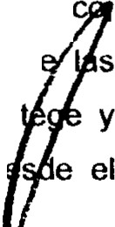

9

-:..., ,,_ ......--.lil•"'-"''"'""'"''"'"..._'-"._:...,- ...,.,;,.w,_.;..._·. ...:.o,..- ._ _., _ .u.;.¡¡-.,..._'"""'._"'.-...:........"""""'..-.. .:.;¡,¡o;u,•.o.• ......,•...:•.J<·"••-..._""..._ _,.,.:,.o.•'-1' .....:..111"""'"-... .:"<......_......,. - -0ó<..<o.u...<i,.....11'
'


l.


•,,

.r

Fi scalía
General d el E st a d o
IAIU( l ll..... t)lliJ . l:S r A IXII It: lllt 1').1.'11

i¡, momento de la fecundación entra bajo la protección de la ley y se le reputa como nacido para todos·•,. los efectos legales correspondientes, hasta su muerte natural.

El derecho a la información pública y la protección de datos personales será garantizado por el Estado en los términos de lo que establecen la Constitución Política de los Estados Unidos Mexicanos, los tratados internacionales de los que el Estado Mexicano sea parte, esta Constitución y las leyes en la materia.

Artículo 9°.- El derecho a la información pública tendrá los siguientes fundamentos:

l. La consolidación del estado democrático y de derecho en Jalisco;

11 . La transparencia y la rendición de cuentas de las autoridades estatales y municipales, mediante la apertura de los órganos públicos y el registro de los documentos en que constan las decisiones públicas y el proceso para la toma de éstas;

111. La participación ciudadana en la toma de decisiones públicas, mediante el ejercicio del derecho a la información;

IV. La información pública veraz y oportuna;

V. La protección de datos personales en posesión de sujetos obligados; y

VI. La promoción de la cultura de transparencia, la garantía del derecho a la información y la resolución de las controversias que se susciten por el ejercicio de este derecho a través del Instituto de Transparencia e Información Pública y Protección de Datos Personales del Estado de Jalisco.

Artículo 15.- Los órganos del poder público del Estado proveerán las condiciones para el ejercicio pleno de la libertad de las personas y grupos que integran la sociedad y propiciarán su participación en la vida social, económica, política y cultural de la entidad. Para ello:

IX. Las autoridades estatales y municipales promoverán y garantizarán la transparencia y


el derecho a la información pública, en el ámbito de su competencia; y

X...

La ley regulará el ejercicio del derecho a la información pública y el procedimiento hacerlo efectivo; las obligaciones por parte de los sujetos de aplicación de la ley resp
a la transparencia y el derecho a la información pública, así como las sanciones p
10
)e

-.-

,,"'-'"' ,, .. 1¡..,;¡;,•·,-...1.1'......¡.,.;.,;,, ._.,. "";,.; • -r....o.u•VJ•-'',.,-,..,"-"'-':-.:. l.Jioll'• ;,;..:,<• l ,'/• lll' J/OI •• •>1.,.11• . , C> J•• ,.,,...,., c".."'"""'<.l"''ii U.•>•"-" ..,.:.,·,..: - ..:... ..,,'""<!! ..:¡¡,¡••.,...,...,, ..:• -.,_ ..,. :.,.¡,,¡.o__.,_. """""",...,._.... 11•.:. .,¡:,-J.t¡o:;.JJ ""'.110 """''"'"'""'·. "•1'o '• ;.·, ·


i¡ ' '


,,

'
,,'11'1' '

Fisca l ía
C,ene rii l de l Est ad o

k
incumplimiento, de confonnidad con lo establecido por la Constitución Política de IS\ Estados Unidos Mexicanos, la Ley General de Transparencia y Acceso a la Información '

Pública, esta Constitución y demás nonnatividad aplicable en la materia.

Será obligación de las autoridades estatales y municipales, de cualquier otro organismo público, así como de cualquier persona física, jurídica o sindicato que reciba y ejerza recursos públicos o realice actos de autoridad, proporcionar la información pública en su posesión, rendir cuentas de sus funciones y permitir el ejercicio del derecho a la información en los términos de la ley.

LEY DE TRANSPARENCIA Y ACCESO A LA INFORMACIÓN PÚBLICA DEL ESTADO DE JALISCO Y SUS MUNICIPIOS:

Artículo 1°. Ley-Naturaleza e Interpretación.
1. Esta ley es de orden e interés público, y reglamentaria de !os artículos 6 y 16 párrafo segundo de la Constitución Política de los Estados Unidos Mexicanos; en lo relativo a datos personales en posesión de entes públicos, así como párrafo tercero, 9 y 15 fracción IX de la Constitución Política del Estado de Jalisco.

2. La información materia de este ordenamiento es un bien del dominio público en poder del Estado, cuya titularidad reside en la sociedad, misma que tendrá en todo momento la facultad de disponer de ella para los fines que considere.

3. El derecho de acceso a la información pública se interpretará conforme a la Constitución Política de los Estados Unidos Mexicanos; la Declaración Universal de los Derechos Humanos; el Pacto Internacional de Derechos Civiles y Políticos; la Convención Americana sobre Derechos Humanos; la Convención sobre la Eliminación de todas las Formas de Discriminación Contra la Mujer, y demás instrumentos internacionales suscritos y ratific;ados por el Estado Mexicano y la interpretación que de los mismos hayan realizado los órganos internacionales especializados; así como lo dispuesto por la Constitución Política del Estado de Jalisco, favoreciendo en todo tiempo los principios pro persona y de máxima publicidad.

4. El ejercicio del derecho de acceso a la información no estará condicionado a que el solicitante acredite interés alguno o justifique su utilización, ni podrá condicionarse el mismo.

Artículo 2°. Ley- Objeto.

1. Esta ley tiene por objeto:

1. Reconocer el derecho a la información como un derecho humano y fundamental;

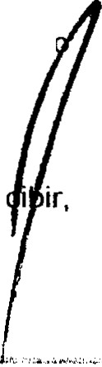
11. Transparentar el ejercicio de la función pública, la rendici6n de cuentas, así como el proces de la toma de decisiones en los asuntos de interés público;

111. Garantizar y hacer efectivo el derecho a toda persona de solicitar. acceder, consultar. re difundir, reproducir y publicar información pública, de conformidad con la presente ley;
11




Fisca lía
G e ne r a l del Est a d o

IV. · Clasificar la información pública en posesión de los sujetos obligados y mejorar la organización de archivos;


V. Proteger los datos personales en posesión de los sujetos obligados, como información confidencial, de conformidad con las disposiciones legales aplicables;

VI. Regular la organización y funcionamiento del Instituto de Transparencia, Información Pública del Estado de Jalisco;

VIl. Establecer las bases y la información de interés público que se debe difundir proactivamente;

VIII. Promover, fomentar y difundir la cultura de la transpc.mncia en el ejercicio de la función pública, el acceso a la información, la participación ciudadana, así como la rendición de cuentas, a través del establecimiento de políticas públicas y mecanismos que garanticen la publicidad de información oportuna, verificable, comprensible, actualizada y completa, que se difunda en los formatos más adecuados y accesibles para todo el público y atendiendo en todo momento las condiciones sociales, económicas y culturales de cada región;

IX. Propiciar la participación ciudadana en la toma de decisiones públicas a fin de contribuir a la consolidación de la democracia; y

X. Establecer los mecanismos para garantizar el cumplimiento y la efectiva aplicación de las medidas de apremio y las sanciones que correspondan.

SEGUNDO.- Que de los numerales 24 punto 1 fracción 11, 29 punto 2, 30 punto 1 fracción 11 , 86 punto 1 fracción 111 y 86-Bis puntos 1, 3 fracciones 1 y 11 y 4 de la misma Ley de Transparencia y Acceso a la Información Pública del Estado de Jalisco y sus Municipios, se desprende la obligatoriedad de esta Fiscalía General del Estado de Jalisco, para recibir y dar trámite • a las solicitudes de acceso a la información pública dirigidas y/o remitidas a esta, llevar a cabo la búsqueda correspondiente que facilite o haga posible la localización de la información pública solicitada, para emitir la respuesta correspondiente. Particularmente respecto a la imposición por la que niegue el acceso a la misma, por ser considerada como protegida o declarada inexistente por el Comité de Transparencia, al tenor de lo siguiente:

Artrculo 24. Sujetos Obligados - Catálogo.

1. Son sujetos obligados de la ley:

11. El Poder Ejecutivo del Estado de Jalisco;

Artículo 29. Comité de Transparencia -Funcionamiento.


1

www.jalisco.gob.m)
l 12
l..,....··· -=·-··-·Q··"'- -"·· ' --'""'··-···"-··'-···-"' - ----·-·---"···,··-· -"·.·.........··- ·..

-=•"''""-""·· ---····-·.. 1

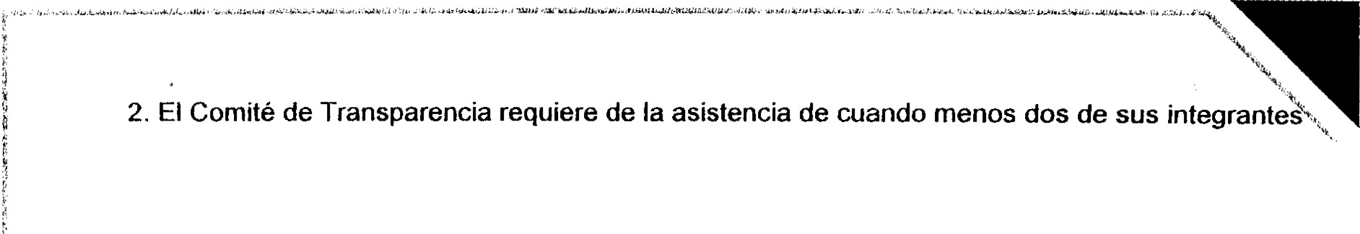

,...
•


Fisca l ía
G l:nera l del Est a d o
(,(ltUUI.NU Dll. tSrAU(> 111: JAt ¡;:o

www.J.a 1J' sco.go b.mxk
para sesionar y sus decisiones se toman por mayoría simple de votos, con voto de calidad de su presidente en caso de empate.

Articulo 30. Comité de Transparencia-Atribuciones.

1. El Comité de Transparencia tiene las siguientes atribuciones:

l. Instituir, coordinar y supervisar, en términos de las disposiciones aplicables, las acciones y los procedimientos para asegurar la mayor eficacia en la gestión de las solicitudes en materia de acceso a la información;

11. Confirmar, modificar o revocar las determinaciones que en materia de ampliación del plazo de respuesta, clasificación de la información y declaración de inexistencia o de incompetencia realicen los titulares de las áreas del sujeto obligado;

111. Ordenar, en su caso, a las áreas competentes, que generen la información que derivado de sus facultades, competencias y funciones deban tener en posesión o que, previa acreditación de la imposibilidad de su generación, exponga, de forma fundada y motivada, las razones por las cuales no ejercieron dichas facultades, competencias o funciones, lo anterior de conformidad con su normativa interna;

IV. Establecer políticas para facilitar la obtención de información y el ejercicio del derecho de acceso a la información;

V. Promover la capacitación y actualización de los servidores públicos y de los integrantes adscritos a la Unidad;

VI. Establecer programas de capacitación en materia de transparencia, acceso a la información, accesibilidad y protección de datos personales, para todos los servidores públicos o integrantes del sujeto obligado;

VIl.Recabar y enviar al Instituto, de conformidad con los lineamientos que éste expida, los datos necesarios para la elaboración del informe anual;

VIII. Solicitar y autorizar la ampliación del plazo de reserva de la información, de conformidad con las disposiciones aplicables en la materia;

IX. Revisar que los datos de la información confidencial que reciba sean exactos y actualizados;

X. Recibir y dar respuesta a las solicitudes de acceso, clasificación, rectificación, oposició modificación, corrección, sustitución, cancelación o ampliación de datos de la informa · confidencial, cuando se lo permita la ley;


13

XI. Registrar y controlar la transmisión a terceros, de información reservada o confidencial en


poder;

e1&;1
XII. Establecer un índice de la información clasificada como confidencial o reservada; y

XIII. Las demás que establezcan otras disposiciones legales y reglamentarias aplicables.

Fiscalía
- - - ---
General d el E sta do
{iOlUUI.MJ UlL I:S JAOO llE 1..\.US(-()

Artículo 86. Respuesta de Acceso a la Información-Sentido

1. La Unidad puede dar respuesta a una solicitud de acceso a la información pública en sentido:

l. Afirmativo, cuando la totalidad de la información solicitada sí pueda ser entregada, sin importar los medios, formatos o procesamiento en que se solicitó;

11. Afirmativo parcialmente, cuando parte de la información solicitada no pueda otorgarse por ser reservada o confidencial, o sea inexistente; o

111. Negativo, cuando la infonnación solicitada no pueda otorgarse por ser reservada, confidencial o inexistente.

Artículo 86-Bis. Respuesta de Acceso a la Información - Procedimiento para Declarar

Inexistente la Información.

1. En los casos en que ciertas facultades, competencias o funciones no se hayan ejercido, se debe motivar la respuesta en función de las causas que motiven la inexistencia.

3. Cuando la información no se encuentre en los archivos del sujeto obligado, el Comité de

Transparencia:

l. Analizará el caso y tomará las medidas necesarias para localizar la infonnación;

11. Expedirá una resolución que confinne la inexistencia del documento;

4. La resolución del Comité de Transparencia que confinne la inexistencia de la infonnación solicitada contendrá los elementos mínimos que pennitan al solicitante tener la certeza de que se utilizó un criterio de búsqueda exhaustivo, además de señalar las circunstancias de tiempo, modo y lugar que generaron la inexistencia en cuestión y
señalará al servidor público responsable de contar con la. misma.




www.J.a ,.tsco.go b .mx>
Bajo esta tesitura, es preciso señalar que el presente instrumento tiene como principal objetivo q Unidad de Transparencia pueda resolver parcialmente en sentido negativo la solicitud de info señalada anteriormente, para lo cual, tiene sustento adicional el contenido del Criterio 15/09 emití
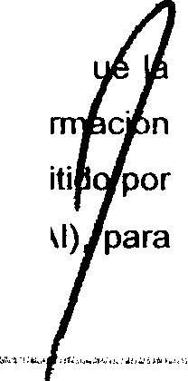
el anteriormente denominado Instituto Federal de Acceso a la Información Gubernamental (IFAI)
14

t_ .._,.,.,......_ ...u. _._,.....,._ .•;,....,.-li'.,.,.,..,.,.,:,,. <>oLUo;;,""-'""..........,....:);.....,.,<.•:•.- ;...,_,.,•.._.u.,..,.,_...,.. - ..,_..,, , :.ll-.._,,..,.,.""'''1'..'"""'"';"""""',.."""''...., .. .,_........,.,-w,.,"""""" ........,.,..,.._..,"\.

!'¡


!

'"\-

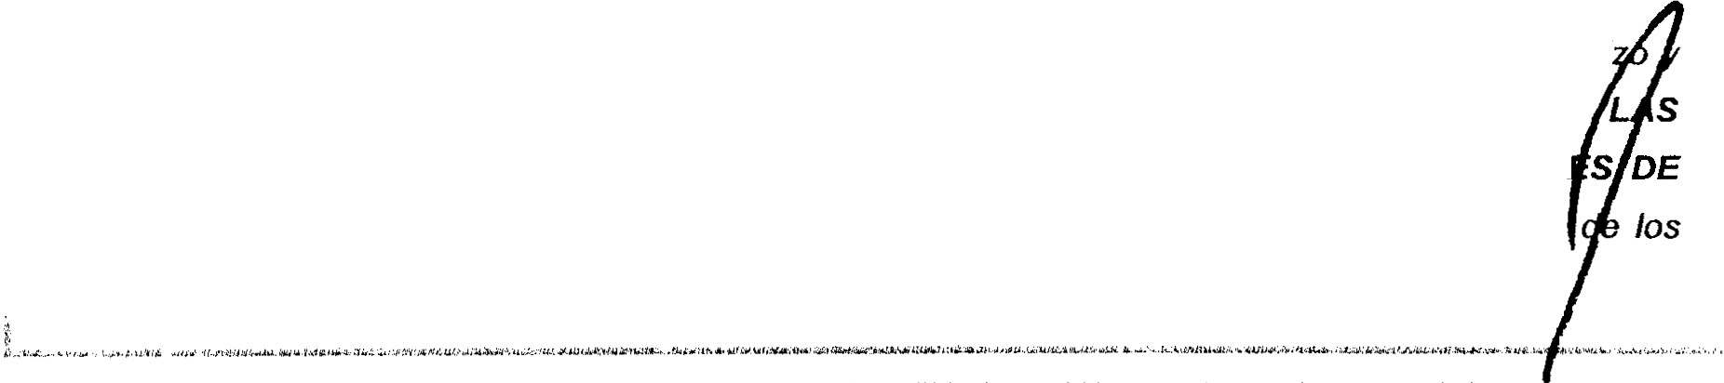



la.a
. .

Fi scalíci
G ene r¡¡l d el Es t ado

interpretar la inexistencia de la información pretendida por los solicitantes, al ser considerada u iJ.,,.

---cuestión de hecho-, no obstante que la dependencia o entidad cuente con facultades para poseer información, la cual se encuentra visible y consultable en su sitio oficial: http://inicio.ifai.org.mx/Criterios/015-09%201nexistencia.pdf, cuyo contenido se invoca a continuación:

La inexistencia es un concepto que se atribuye a la Información solicitada. El arlículo 46

Ley Federal de Transparencia y Acceso a la Información Pública Gubernamental establece que cuando los documentos no se encuentren en Jos archivos ' de la unidad administrativa, ésta deberá remitir al Comité de Información de la dependencia o entidad la solicitud de acceso y el
oficio en donde lo manifieste, a efecto de que dicho Comité analice el caso y tome las medidas
perlinentes para localizar el documento solicitado y resuelva en consecuencia. Asintismo. el referido arlículo dispone que en caso de que el Comité no encuentre el documento. expt1dirá una resolución que confirme la inexistencia del mismo v notificará al solicitante. a través de le unidad de enlace. dentro del plazo establecido en el arlícu/o 44 de la Lev. Así. la inexistencia implica necesariamente que la información no se encuentra en los archivos de la autoridad -es decir, se trata de una cuestión de hecho-. no obstante que la dependencia o entidad cuente con facultades para poseer dicha información. En este sentido, es de señalarse que la inexistencia es un concepto que se atribuye a la información solicitada.

Expedientes:
0943107 Secretaria de Salud- María Marván Laborde
5387/08 Aeropuerlo y Servicios Auxiliares- Juan Pablo Guerrero Amparán
6006108 Secretaria de Comunicaciones y Transporles -Alonso Gómez- Robledo V
0171109 Secretaría de Hacienda y Crédito Público -Alonso Gómez-Robledo V
2280109 Policía Federal- Jacqueline Peschard Mariscal

Del mismo modo, motiva a este Comité de Transparencia para declarar la inexistencia de parte de los documentos solicitados, el contenido del Criterio 00112011 pronunciado a nivel estatal por el Consejo del Instituto de Transparencia e Información Pública de Jalisco (ITEI), que conforme a lo dispuesto en las fracciones IV y V del articulo 46 con relación al 11O de la entonces vigente Ley de Transparencia e Información Pública del Estado de Jalisco, sensible de la necesidad de elaborar criterios de apoyo para los sujetos obligados en la interpretación y aplicación de la ley de la materia, bajo una iniciativa propia tuvo a bierr considerar lo siguiente:

El Pleno del Consejo de/Instituto de Transparencia e Información Pública de Jalisco, tiene a bien autorizar y aprobar los criterios que auxilien a los integrantes de los sujetos obligadós, en la aplicación e interpretación precisa del arlículo 77 de la Ley de Transparencia e Información Pública del Estado de Jalisco, de conformidad a los siguientes

CONSIDERANDOS:

J. Que este Consejo, con fecha 15 quince de diciembre del año 2009 dos mil nueve, autori aprobó Jos CRITERIOS RESPECTO A LOS REQUISITOS QUE DEBEN REUNIR RESPUESTAS QUE EMITEN LOS SUJETOS OBLIGADOS EN LAS DECLARAC/ON INFORMACIÓN INEXISTENTE Y DE NO ACCESO POR NO TENER COMPETENCIA,



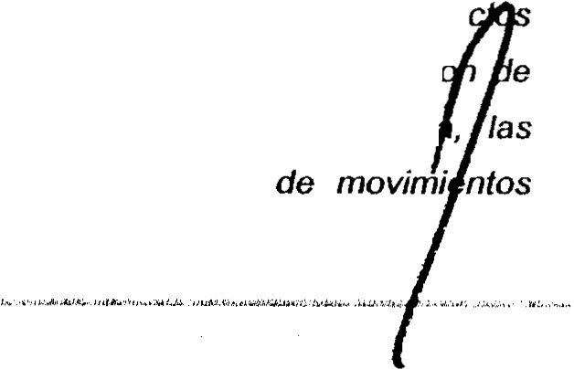



, ,t

Fi >ca lía
G e n era l del Est a d o

cuales se destaca lo siguiente:

"PRIMERO. - Los sujetos obligados, ante la inexistencia de información deben emitir un dictamen en el que expresamente se cite la normafividad aplicable, razonar y explicar como es que el hecho concreto se adecua a la hipótesis normativa, además de acreditar las causas que derivan en tal premisa. Entendiendo que los informes de inexistencia de información forzosamente deberán contener: Normatívídad aplicable: los artículos de la ley

en materia y/o cualquier otra ley ajustable al caso en concreto. Razonamiento o Explicación:
Exponer de fonna clara y concisa el porque el articulo referenciado es aplicado al caso de inexistencia de la información ya sea en caso de que ésta no se haya generado o que por otra cuestión ya no exista físicamente. Justificación: Probar lo expuesto mediante constancias, actas circunstanciadas, denuncias de carácter penal, o cualquier otro documento que pueda acreditar que la información es inexistente. n

Criterios que en términos generales aluden a los requisitos que deben reunir las respuestas que concretan una declaración de información inexistente, es decir, se trata de un planteamiento genérico, del que se desprende la interpretación de la disposición legal que compele para que las declaraciones de inexistencia, cumplan con la triple obligación de fundar, motivar y justificar (probar con medíos de convicción suficientes).

Derivado de la generalidad de aquella postura, surge la necesidad de puntualizar el alcance de justificar o probar hechos según sea su carácter positivo o negativo, de modo que el presente documento se emite con estrecha vinculación a los predichos criterios, entendiendo que los complementan sin excluirlos.

11. Que el artículo 6 de la Ley de Transparencia e Información Pública del Estado de JaÍísco, en su fracción VI/ prevé que el derecho a la información pública debe regirse, entre otros, por el principio de "celeridad y seguridad jurídica del procedimiento".

111. Que de conformidad con Jos artículos 14 y 16 de la Constitución Política de los Estados Unidos Mexicanos, el principio de seguridad jurídica, parte de./ respeto y aplicación por parte de las autoridades de las formalidades esenciales del procedimiento en su actuar, conforme a las leyes expedidas con anterioridad al hecho, efectuando actos que les sean atribuidos o facultados por las leyes, fundándolos y motivándolos.

IV. Que de conformidad con la fracción VI/ del artículo 7 de la Ley de la materia, la transparencia se entiende como el "conjunto de disposiciones y actos mediante los cuales los sujetos obligados tienen el deber de poner a disposición de las personas solicitantes la información pública que
poseen y dan a conocer, en su caso, el proceso y la loma de decisiones de acuerdo a su
competencia, así como las acciones en el ejercicio de sus funciones".

Debiendo tener presente que lodo acto, supone una conducta activa o pasiva, es decir, a positivos o negativos, siempre que se refleje en un hacer. o bien la omisión o abstenci · obrar. Actos que se distinguen por los efectos que producen, dicho de otra form ,
consecuencias jurídicas de circunstancias concretas, derivan del resultado

i .,,,.,,...,,," ; 0;1,1¡ .;•• •·"'-'·,,,..a¡;¡,7,.,,¡¡¡ ""·>.:<>.l<..l ....o;,¡J....'..,''-'O.:"•..:.;.......w:.....;O.r>:.W O • 'l'-. IOOSOII · ó',\11W40:I- JA¡.w.J;¡n.:JIK•<-'"W,t¡_..WIti),'..Nil<,....;·.,¡¡"'".'•·. l·<.:.·.t;ll".''"" "l·· '' ,_.. .¡¡¡;"'""l'>i Na''"'""" ""''li"'l(ljJi<J".;.I•·NO·o ,, .;11 '-•>.¡.'i,cl<l•.'J....


1 '\


'\.

positivos u activos, o en su defecto, por pasividad u omisión, lo que implica la aw;encia de acto;_ ,

F-i 5ca l"io
V. Que los sujetos obligados, se constituyen como promotores y garantes old derecho a fa información en Jos términos y alcances de la Ley de Transparencia e lnformwción Pública del Estado de Jalisco, de conformidad con lo estatuido por el precepto 5° de este ord Jnamiento.

. Que la Ley de Transparencia e Información Pública del Estado de Jalisco, en su artículo 77

G ener a l del Est a do

www.J.a 11' sco.go b 1
.mx
VI
señala que "cuando a los sujetos obligados se les solicite información ine>;istente o que no tengan acceso a ella por no ser de su competencia, éstos deberán emitir diC"/amen fundado y motivado, en el que justifiquen esta situación.".

VI/. Que de conformidad con el Diccionario de la Real Academia Española, por justificar, se entiende, "Probar algo con razones convincentes, testigos o documentos1 ". De esta forma, se entiende que e/ legislador impone al sujeto obligado el deber de probar y sustentar la inexistencia de información con medios de convicción.

VIII. Por otra parte, el Diccionario de la Real Academia Española, define a la inexistencia como la
"falta de existencia".

De modo que la inexistencia, consiste en un hecho de tipo negativo derivado de la falta de existencia y por disposición legal, el sujeto obligado tiene el deber de probar tal circunstancia, es decir, aportar medios de convicción que verifiquen el hecho negativo.

El jurista Cipriano Gómez Lara, en relación al objeto de la prueba señala:

"Se ha sostenido tradicionalmente que el objeto de la prueba son los hechos jurídicos, comprendidos desde luego los actos jurídicos. Es importante precisar que, en todo caso, el acto o hecho jurídico objeto de la prueba debe implicar la realización de un supuesto normativo del cual las partes infieren consecuencias jurídicas que esgrimen como fundamento de sus pretensiones (los actores) o de sus resistencias (los demandados). En otras palabras, se esgrime la existencia de un hecho -que debe probarse- y tal hecho encaja en, o corresponde a la realización de un supuesto normativo que precisamente al haberse realizado -objeto de la prueba- producirá consecuencias jurídicas, esto es, derechos u obligaciones."
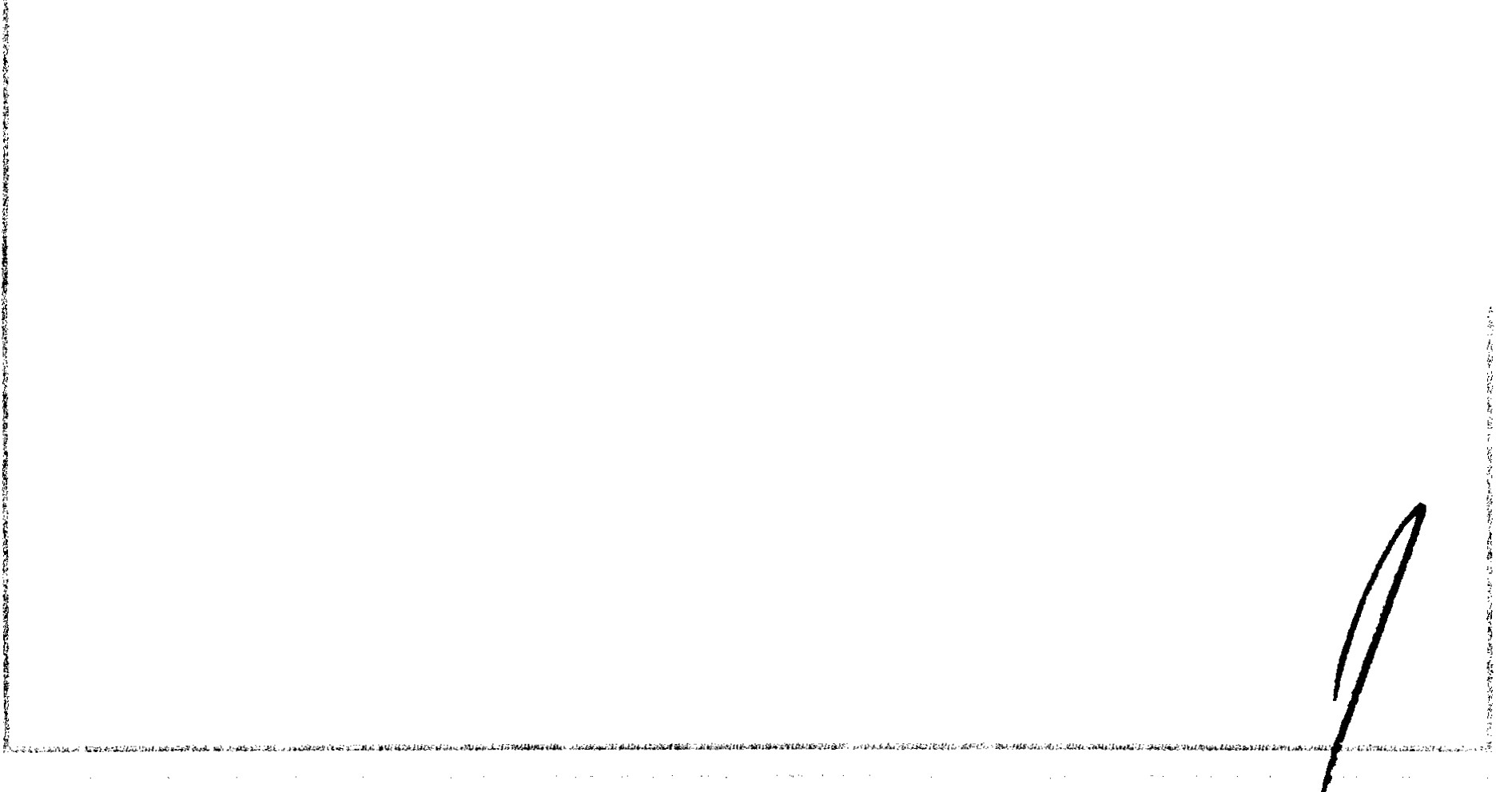

IX. Que es principio de derecho el dicho "el que afirma está obligado a probar", no obstante, existen supuestos en Jos cuales el que niega, debe también probar.

X. Por su parte, el Código de Procedimientos Civiles del Estado de Jalisco, señala diversos supuestos en los cuales el que niega está obligado a probar,· tál y como se aprecia en el artículo
287 que señala:

" Artículo 287.- El que niega sólo está obligado a probar:

l. Cuando la negación envuelva la afirmación expresa de un hecho;
/1. Cuando se desconozca la presunción legal que tenga en su favor el colitigante;
17

{'----;,.•-..........:.c-"''""""'-..:...............,.•.,._.._,..._._._...,,,J.,J.'-'.o."""'"'"'#"""·"""'"',.._.,..,.._,.;.JI..,.I>U<il-·""...,,;;·;¡,¡ •.,. .w•·-Hlófdlo...-... u......_..-u,._.,....,..-.....,...¡.¡<a:.;o:;._.:-. - • ..•·"'"'"·""".."""·"'w' :,,..;I44J.f- <."' .-""""'._..,_,.. ,


l,


/JI. Cuando se desconozca la capacidad; y

IV Cuando la negativa fuere elemento constitutivo de la acción."

.

Fisca l ía
G ene fal d el btado

Mientras que Cipriano Gómez Lara, señala que "en cuanto al carácter positivo o neyativo de un hecho o acto, no parece haber ninguna base, ni racional ni científica, que permita la distinción que depende, en todo caso, de la estructura gramatical de la frase u oración en quo se haga la
postulación del hecho. En otras palabras, el hecho jurídico en sí es neutral en cuanto a una calificación de la expresión significativa a través de la cual la persona, el ser pensante, sostiene la existencia o no del hecho jurídico. Además, en las formas de decir las cosas, cuando se hace expreso lo negativo puede haber aspectos positivos implícitos, y viceversa. Ejemplo: si alguien afirma que es soltero (hecho positivo) está negando ser casado, viudo o divorciado (hechos negativos); si alguien afirma estar hoy en determinado lugar {positivo) niega estar en otros lugares al mismo tiempo {negativo); si se niega haber estado en Guadalajara en determinada
fecha {negativo), hay la afirmación implícita de haber estado necesariamente en otro lugar

(positivo)".

XI. Que la Ley de Transparencia e Información Pública del Estado de Jalisco, dentro del citado attículo 77, impone la obligación de justificar. tanto para las declaraciones de información inexistente,. como en los casos en que no se tenga acceso por no ser de su competencia; sin embargo, en el segundo supuesto se debe precisar que la competencia se funda y sustenta en las leyes y reglamentos, de modo que los pronunciamientos de los sujetos obligados relativos a la incompetencia legal, se satisface con el dictamen debidamente fundado y motivado, sin que sea necesario justificar el supuesto, dado que es principio de derecho el que reza que: "sólo los hechos son objeto de prueba, no así el derecho".

XII. Que este Consejo, en la resolución de los recursos de revisión relativos a las declaraciones de información inexistente, advietie que los sujetos obligados incumplen con la obligación de fundar, motivar y principalmente justificar tal circunstancia.

Por lo anterior, el Pleno del Consejo del Instituto de Transparencia e Información Pública de Jalisco, tiene a bien aprobar, para su posterior publicación en el pottal de Internet de este Instituto, los siguientes:

CRITERIOS

PRIMERO.- Las respuestas que emiten los sujetos obligados, ante la inexistencia de información, constituyen pronunciamientos sobre hechos de tipo negativo.

SEGUNDO.- La declaración de información inexistente debe emitirse de forma fundada y motivada, en la cual, se dé a conocer el aspecto positivo o negativo del hecho, reflejando el hacer. o bien la omisión o abstención de obrar del sujeto obligado, tal y como se refleja de la Ley de Transparencia e Información Pública del Estado de Jalisco y su interpretación en
CRITERIOS RESPECTO A LOS REQUISITOS QUE DEBEN REUNIR LAS RESPUESTAS EMITEN LOS SUJETOS OBLIGADOS EN LAS DECLARACIONES



. '1


Fisca lía
G enera l d el E s t atl u

TERCERO.- De conformidad con la Ley de la materia, /os sujetos obligados deben justificar. es decir, demostrar con medios probatorios suficientes, y susltmtar las declaraciones de información inexistente. siempre que el pronunciamiento conlleve uné!l afirmación, o bien. cuando estando
obligado a generar o poseer la información, no la tenga.

Guadalajara, Jalisco, a 1° de marzo de 2011. Se autorizaron y aprobaron los presentes

00112011.- CRITERIOS RESPECTO A LA NATURALEZA Y ALCANCE DE LAS RESPUESTAS QUE EMITEN LOS SUJETOS OBLIGADOS EN LAS DECLARACIONES DE INFORMACIÓN INEXISTENTE.

Dicho criterio se encuentra visible y consultable en el sitio oficial dEJI órgano garante de esta entidad federativa, en la siguiente dirección electrónica: http://www.itei.org.mx/v3/documentos/art12-
14/criterio_informacion_inexistente_1marzo2011.pdf

Por tanto, derivado de los preceptos legales trasuntos y de los criterios de apoyo enunciados anteriormente, este Comité de Transparencia determina procedente emitir justificadamente la declaratoria de inexistencia de información en las bases de datos y registros existentes en este sujeto obligado, mediante los siguientes:

RESOLUTIVOS

PRIMERO.- Este Comité de Transparencia determina procedente declarar inexistente en las bases de datos que posee esta Fiscalia General del Estado de Jalisco, la información relativa al número de víctimas Homicidio (Doloso y/o Culposo), registrados a consecuencia de accidentes en los que se vieron involucrados vehículos de uso particular y unidades del transporte público en el Estado de Jalisco, durante los periodos comprendidos del 1o primero al 15 quince de enero y 16 dieciséis al 31 treinta y uno de diciembre, particularmente de los años 2005 dos mil cinco y 2006 dos mil seis. Por lo tanto, en estricto apego a lo establecido en el artículo 87 punto 3 de la Ley de Transparencia y Acceso a la Información Pública del Estado de Jalisco y sus Municipios, se instruye a la Unidad de Transparencia para que proporcione y oriente al solicitante, el sitio en donde puede consultar libremente la información que, en ausencia a la pretendida, cuenta y/o posee este sujeto obligado, bajo los denominados indicadores en procuración de justicia, particularmente por el delito de Homicidio Culposo, o bien, bajo el título de Muerte Accidental, que son los supuestos en los cuales puede estar inmersa la información requerida, esto es, la cantidad de víctimas fallecidas en accidentes viales donde intervinieron vehículos particulares y unidades del transporte público.

Cabe señalar que lo anterior es atendiendo a la forma y los términos en que es procesada y/o producida de manera ordinaria como un indicador en procuración de justicia, medible anualmente conforme a las directrices vigentes en dicha temporalidad, que fueron emitidas por el Ejecutivo Estatal en tal sentido, aunado a que satisfacían las exigencias pronunciadas por el mismo Instituto de Transparencia e Información Pública de Jalisco (ITEI). Destacando que es información que en su momento fue genera
de manera oportuna, y que permanentemente ha estado a disposición de la ciudadanía, para

libremente sea consultada.

f''"· .,,_,_.,=¡,, ;.¡... 'f<....,l4......'ll """"''·'.....j.. .,_,-....,.l,o;,:...,;;;,;,.............. -,:¡............,¡.o ,ó........,<J.J.!,,¡, <j, .¡,¡_ .¡¡.,.........,. )<l .. •"l<.o.,ll.-_..., '.á¡./.'...'Ai:Hl>.O,.'"""""ii-.<....l.o-···"•·"""'·...•.... "h. ,..•:...,......._¡,:;,·,."""·';¡,;"''"""'.;:. .I./I.I, Oo'·--........ ,,.-....,.,;¡:_:.,-'OI;<>.;,o o:."'""·'


f ' ·.,
.'",


•*"

SEGUNDO.- Se instruye a la Unidad de Transparencia de este sujeto obligado, para que en nombre de este Comité de Transparencia, haga del conocimiento al solicitante el alcance y los resolutivos del presente acuerdo, a fin de que surta los efectos legales y administrativos procedentes. En este sentido, dado que la vigente Ley de Transparencia y Acceso a la Información Pública del Estado de Jalisco y sus Municipios impone el deber a los sujetos obligados, de dar publicidad a las actas emitidas con motivo de
.......\ ,

.•.
J

Fisc;:,Jia
General del Estado
foOIJit.:lti•U JIU. l:) f AIJh 111·: IA I tSCfl

www.jalisco..gob.mx
las reuniones celebradas por sus órganos colegiados, se determinó procedente ocultar el nombre del solicitante, así como de otra información que encuadran en las hipótesis para restringir o difundir su nombre, dado el servicio que desempeñan. Ello como medida que facilita su procesamiento y publicidad.

TERCERO.- En alcance al punto que antecede, se ordena su publicación con las limitaciones precisadas en el resolutivo SEGUNDO, atendiendo a la disposición señalada en el numeral s· punto 1 fracción 1 inciso g) de la Ley Reglamentaria del artículo 6• y 16 párrafo segundo de la Constitución
Política de los Estados Unidos Mexicanos.

CÚMPLASE


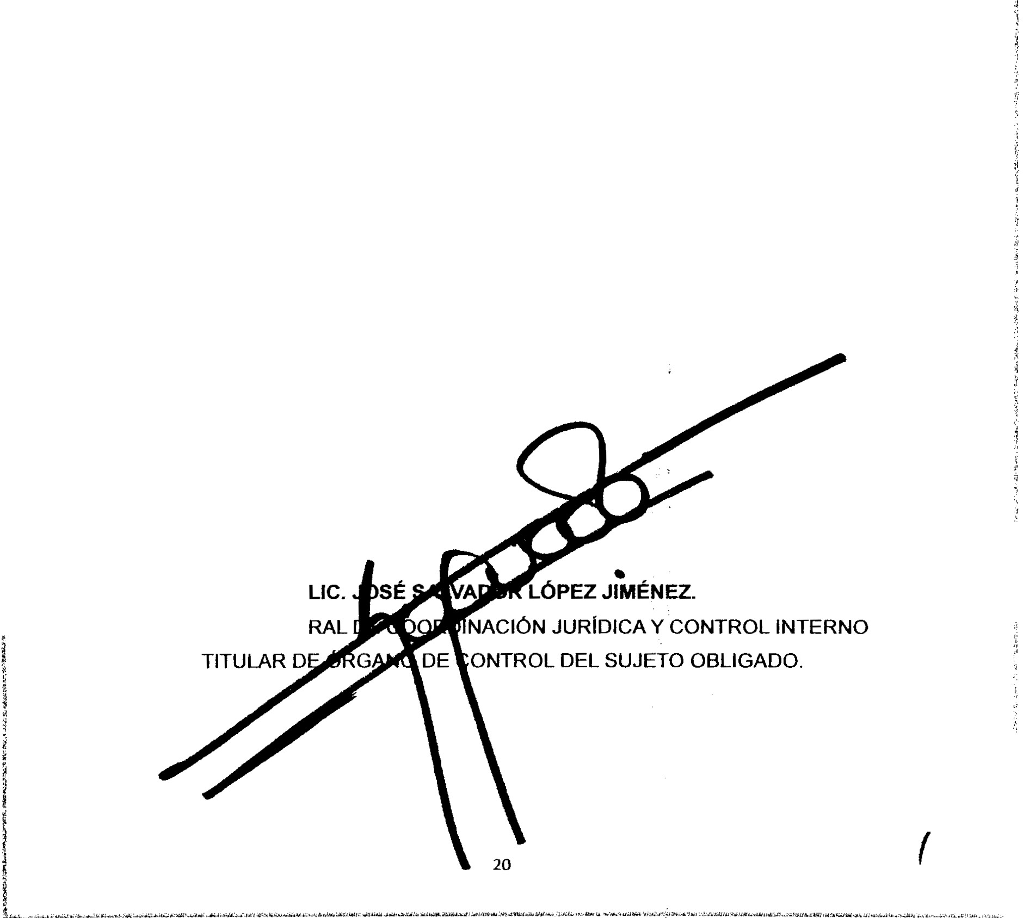
Así resolvieron los integrantes del Comité de Transparencia de la Fiscalía General del Estado de Jalisco, por unanimidad de votos, firmando al calce los que en ella intervinieron.

PRESIDENTE DEL COMITÉ DE TRANSP'ARENCIA
.,./ /
.;.""'

DIRECTOR GENERAL - :>_Q.Ijj!IIJI
G



Fiscalía



Gomcral del Es tado
GOIHtloi.I\'Ú IJU. I: fAIJI.)Of IAIJ!o4.H

www.jalisco.gob.mx


OBLES DAD DE TRANSPARENCIA
SECRETARIO DEL COMITÉ DE TRANSPARENCIA.
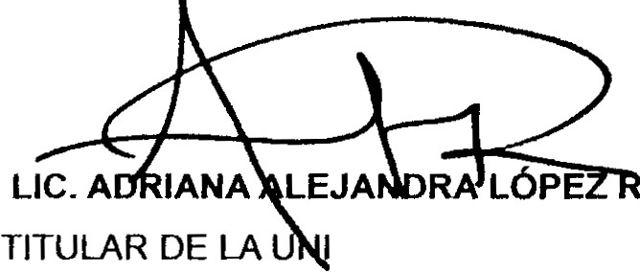

La presente hora de firmas forma parte integral de la sesión de trabajo celebrada por el Comité de Transparencia de la Fiscalía General del Estado de Jalisco. el día 19 de abril del año 2016, que se desprende de la tramitación a la solicitud de información pública registrada en el índice intemo de la Unidad de Transparencia, con el número de expediente LTAIPJ/FG/547/2016, relativo a la declaratoria de inexistencia.

